

COMUNICADO DE IMPRENSA
Análise semanal de cabaz de Produtos Alimentares Essenciais
Preço do Cabaz alimentar aumentou quase 14 euros face ao mesmo período do ano passado

- O Cabaz essencial de 63 produtos registou uma subida de 5,78% esta semana, face ao período homólogo, situando-se nos 251,76 euros.
- Face à semana anterior, verificou-se uma ligeira descida de 0,56 euros, a que corresponde menos 1,42 euros.
- Quatro anos depois do início da guerra na Ucrânia, o preço dos bens alimentares já aumentou 68,13 euros (37,10%).
- Desde o início de 2026, o cabaz alimentar já aumentou 9,94 euros (4,11%).
- O bacalhau graúdo nunca esteve tão caro como este ano. Cinquenta euros já não chegam para comprar três quilos.
Lisboa, 05 de março de 2026 – O cabaz alimentar monitorizado pela DECO PROteste custa esta semana 251,76 euros, o que representa um aumento de 13,76 euros face ao período homólogo, mantendo-se como um dos valores mais elevados desde que a organização de defesa do consumidor iniciou esta análise, em 2022.
Há quatro anos, no início da Guerra da Ucrânia, era possível comprar exatamente os mesmos 63 produtos por menos 68,13 euros (uma diferença de 37,10%). Quando comparado com a semana anterior, verificou-se uma ligeira descida de 0,56 euros, a que corresponde menos 1,42 euros.
De salientar que o preço do bacalhau graúdo atingiu em fevereiro deste ano os valores mais elevados desde que a DECO PROteste monitoriza o preço do cabaz alimentar. Desde janeiro de 2022, esta variedade de peixe já viu o seu preço aumentar 6,64 euros por quilo, e 50 euros não chegam para comprar três quilos. A 25 de fevereiro, esta variedade de peixe custava 17,24 euros por quilo. Há quatro anos, a 5 de janeiro de 2022, custava 10,60 euros por quilo. Trata-se de um aumento de 6,64 euros por quilo, ou de 62,67%.
Na última semana, entre 18 e 25 de fevereiro, os produtos cujo preço mais aumentou percentualmente foram os flocos de cereais (21% para 2,85 euros/kilo), o peru perna (16% para 5,88 euros) e a couve-coração (12% para 1,77 euros). Comparando com o início do ano, a curgete aumentou 61%, o peixe-espada-preto 32% e a dourada 22%.
Face ao mesmo período do ano passado, a maior subida percentual de preço verificou-se em produtos como a curgete (40%), couve-coração (36%) e ovos (30%). Desde que a DECO Proteste iniciou esta análise, a 5 de janeiro de 2022, os maiores aumentos percentuais foram os da carne de novilho para cozer (129% para 13,34 euros/kg), dos ovos (85% para 2,12 euros/kg) e da couve-coração (79% para 1,77 euros/kg).
O cabaz inclui Carne, Congelados, Frutas e Legumes, Laticínios, Mercearia e Peixe, sendo considerados, entre outros, produtos como Peru, Frango, Carapau, Pescada, Cebola, Batata, Cenoura, Banana, Maçã, Laranja, Arroz, Esparguete, Açúcar, Fiambre, Leite, Queijo, Manteiga, entre muitos outros.
As simulações de preços também podem ser feitas aqui: https://www.deco.proteste.pt/familia-consumo/supermercado/simule-e-poupe/supermercados-online-qual-vende-mais-barato
Top de produtos com maior variação:
Os produtos com maior variação de preços face à semana anterior, desde o início do ano, face ao período homólogo e desde o início da análise, foram os seguintes:

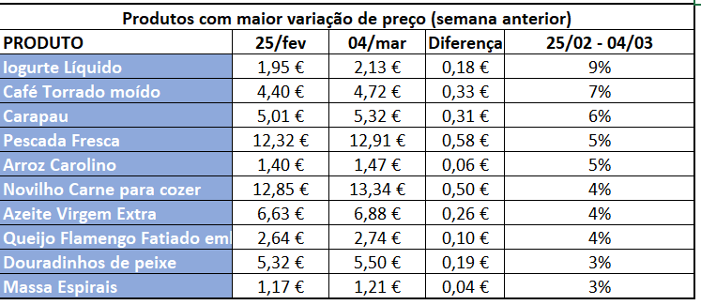
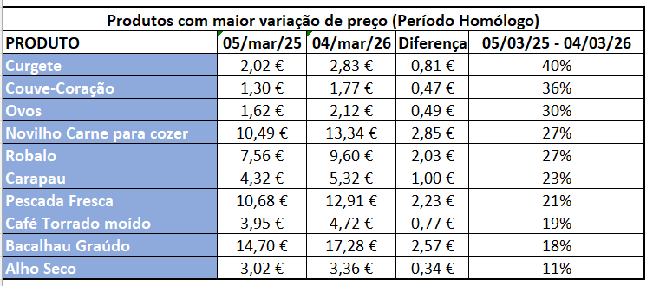

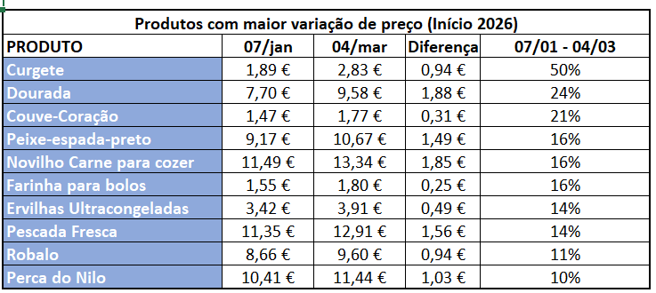

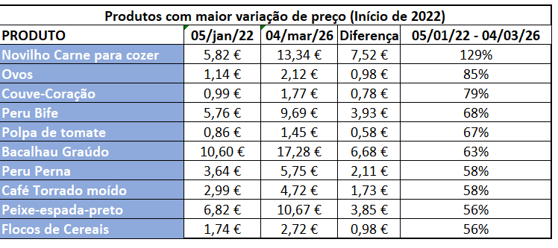

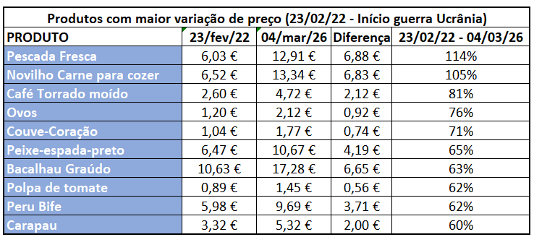

Sobre a DECO PROteste
A DECO PROteste é a maior e mais representativa organização portuguesa de defesa dos consumidores. Intervém em cerca de 20 grandes áreas da vida dos consumidores através dos seus estudos, testes, análises de produtos e serviços, pareceres técnicos de especialidade e ações reivindicativas. O seu objetivo é criar consumidores mais informados e, por isso, mais exigentes e proativos na defesa dos seus direitos. Integra o grupo internacional Euroconsumers, que reúne organizações de defesa dos consumidores de Espanha, Itália, Bélgica e Brasil.
Saiba mais em Corporate | DECO PROteste

Para mais informações, contactar:

Tânia Miguel | tania.miguel@lift.com.pt | 918 270 387
Raquel Campos | raquel.campos@lift.com.pt | 918 654 931

